前后台交互-springboot
2021年7月24日
19:59

- 路径参数传参
  - 接口

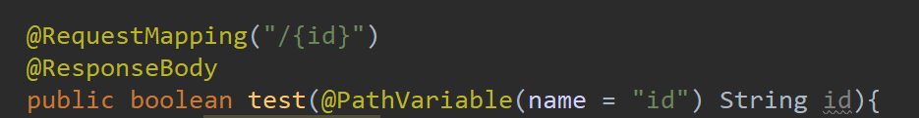

- 请求
无特别要求,需要路径满足
- @RequestParam传参
  - 接口
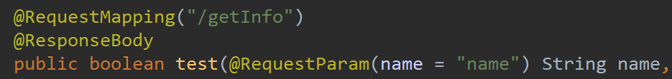

- 路径注释使用RequestMapping或者 GetMapping, 不能使用PostMapping
- 请求
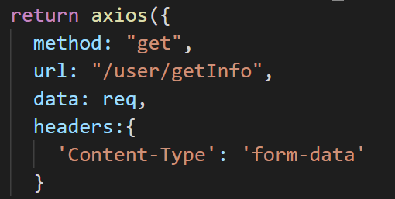

- axios使用get请求, 请求类似?name =**&&cipher=**

- @RequestBody
  - 接口

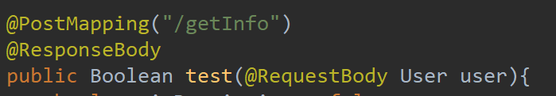

- 需要编写类来接收参数
- 请求

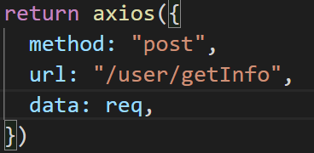

- 使用post请求
- 请求格式设置application/json;charset=UTF-8 | text/plain;charset=UTF-8 (字符串)

- 无注解类接收参数
  - 接口

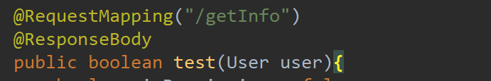

- 路径注释使用RequestMapping或者 GetMapping
- 使用PostMapping的情况, 可以设置类型为multipart/form-data

- 请求

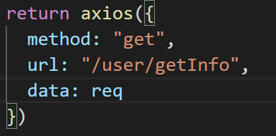

- 需要请求类型为get, 请求类似?name =**&cipher=**
- 无注解接收多个基本类型参数
  - 接口

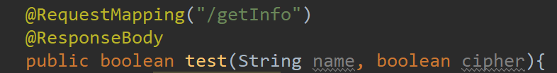

- 请求

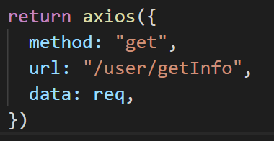

- 需要使用get请求
- 非字符串的字段不能为空

- 无注解接收多个数组
  - 接口

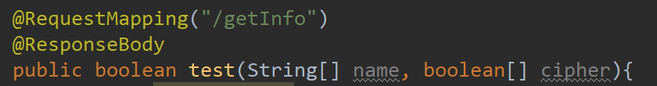

- 请求

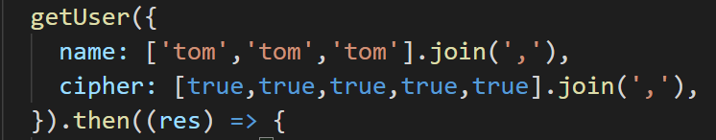

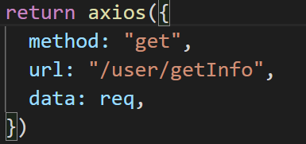

- 需要使用get请求
- 请求字段的数组各元素用 ','分隔,类似 /getInfo?name=tom%2Ctom&cipher=true%2Ctrue
- 请求头参数以及cookie
  - 接口

或者
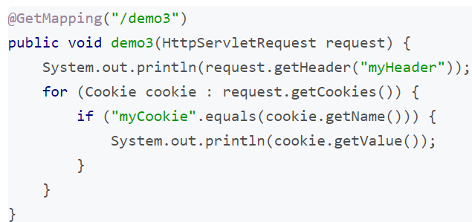

- 请求
无特别需求

